臺美生態學校環境路徑電子手冊

健康生活
Healthy Living

行政院環境保護署
111年5月
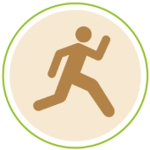 | 健康生活  Healthy Living
簡介
要活就要動，學生是國家未來的主人翁，健康對於學生的身心發展扮演重要角色，讓學生能快樂學習與健康成長是很重要的環節，處於3C發達的時代，往往能夠不出門便能知天下事。因此，健康生活應鼓勵學生多花時間在戶外活動，將有助於維持健康的體魄與生活。讓我們為過去忽略的生活中正在發生的美好小事，一起展開探索的旅程吧!
我國推動方針
- 推動臺灣健康促進學校
- 推動健康體位特攻隊、學校設置樂活運動站
- 推動護眼行動GO有趣
提示（Tips）
- 重新評估戶外課程或大自然探索的課程比重。
- 安排「全校綠色時光」，鼓勵學生參與戶外活動。
- 鼓勵學生多戶外運動、走路上學、參加校園綠地圖探索的活動。
- 建立學生的健康飲食、戶外運動的良好習慣。
- 加強宣導與分享校內運動資訊。
- 結合校園及社區內運動設備，讓學生可以靈活運用。
國內案例
- 桃園市社子國小：為了體位過重的學生設計的四大主軸課程，包括人與自己、人與食物、人與運動及人與生活，引導學生認識自己的體位。認識食品標籤、計算熱量等，透過每日量體重及運動紀錄，讓學生能夠養成規律運動的好習慣。希望孩子，透過課程能夠落實在日常生活之中。該校於2021年取得綠旗（Ｒ１）認證，參考資料：https://ecocampus.epa.gov.tw/about/school_info/original/393/242
- 高雄市左營國小：學生一起蒐集防疫相關知識，分組拍攝防疫短片或微電影，號召全校師生一起進行健康生活行動。該校於2021年取得綠旗（Ｒ１）認證，參考資料：https://ecocampus.epa.gov.tw/about/school_info/original/602/373
國外案例
- 芬蘭Keski-Palokka小學「讓學校動起來」教室有一塊類似操場區域，透過運動設施讓學生可以有活動的地方，也可以提升學習專注力，讓學生有健康的校園生活。
參考資料：https://peda.net/jyvaskyla/keski-palokankoulu
- 英國田野學習協會（Field Studies Council, FSC）是以戶外教育為基礎的環境學習中心。希望幫助大家認識自然並從中獲得啟發。在戶外以各式教案、活動方式認識與體驗自然環境，並學習生態相關知識及技能，提供小學生一日旅行課程和資料，透過一日旅行了解戶外教學。
參考資料：
https://www.field-studies-council.org/courses-and-experiences/primary-school-trips-listing/


組成生態行動團隊是執行生態學校的第一步，團隊成員應共同討論並規劃生態學校的執行方向、決策、執行行動方案、追蹤執行的成果、方案調整等，可算是啟動按鈕喔！

- 學校已經組成生態行動團隊了嗎？
- 你知道怎麼樣算是一個良好的團隊組成嗎？
- 你知道為什麼要開會嗎？
- 主動發起會議的人應該是老師呢？還是學生？或是家長？
- 開會的時候，你們都在討論什麼呢？
- 開完會之後，你應該要繼續做什麼呢？
- 會的時候是誰主持會議?是誰做紀錄呢?

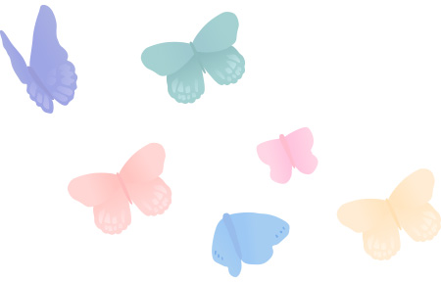


開始著手進行提出一系列的改善計畫以前，應該要先瞭解學校目前的環境現況，針對現況提出計畫與建議，這就像是醫生在治療病人之前，需要知道病人的病因，才能夠對症下藥！

- 前幾年學長姐有做過環境檢視了，你還需要再重新檢視嗎？
- 你知道在臺美生態學校網站上，有環境路徑檢視表嗎？
- 你有記錄和分享發現的環境問題嗎？
- 你知道學校有運動場地或可供活動的戶外設施嗎？
- 你知道學校有那些健康資訊嗎？
- 你知道每天需要運動多久嗎？
- 你認為健康生活是什麼？學校那些課程可以幫助你？
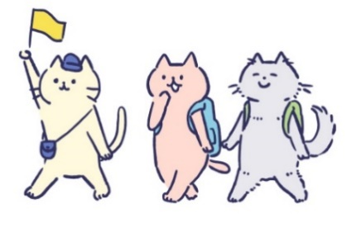
- 同學們知道健康生活是什麼？
- 學校每年會辦運動會或相關戶外運動活動？
- 課表裡面有什麼課跟健康生活有關呢？
- 你知道上學走路或搭車那一種比較健康嗎？

*請隨時把進度更新到臺美生態學校網站認證專區喔！（https://ecocampus.epa.gov.tw）

環境檢視過程中，想必大家已經發現校園有哪些環境問題，下一步就可以開始思考解決的行動方案，讓校園環境能夠更加生態及健康友善。
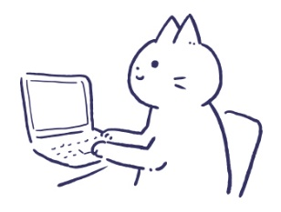

- 凡事起頭難，你可以去哪裡找好點子呢？
- 你們想到的這些好點子，應該從哪一個行動方案開始做起呢？
- 除了生態行動團隊開會擬方案，還有誰可以一起幫忙呢？
- 如果你發現同學喜歡吃不健康的食物，你可以怎麼做呢？
- 你只是學校的一份子你可以為學校為同學做什麼呢？
- 有什麼方法可以讓大家每天都健康生活呢？
- 你認識的運動有那些？有什麼方法可以讓你跟你的同學認識更多健康生活的知識呢？
- 想想看健康生活和哪些環境路徑有關連性呢？你有沒有聽過聯合國永續發展目標(SDGs)，可能跟生態學校有什麼聯結呢？

*好點子應該被看見，請隨時把進度更新到臺美生態學校網站認證專區喔！（https://ecocampus.epa.gov.tw）


為了確保行動方案可以順利執行，團隊應擬定執行進度與追蹤方式，來監控行動方案。如此一來，在行動過程中所蒐集到的各項數據或意見，將可進一步分析是否已順利達到原訂目標，或可即時發現其他問題並提出修正方案。

- 生態行動團隊每天都好忙，你還能找誰幫忙呢？
- 在這些需要長時間才能完成的任務，有什麼好方法可以記錄這些點點滴滴的成果呢？
- 你想到的記錄方法，其他人也看得懂嗎？有沒有什麼量化或圖表的呈現方式可以讓人一看就明白呢？
- 好不容易開始了，卻發現很難做到，你應該放棄嗎？
- 你們設計出來的好方法好想把它做完，可是馬上就要畢業了，要怎麼讓學弟妹知道怎麼繼續做下去呢？

*你的成果可以隨時更新到臺美生態學校網站認證專區喔！（https://ecocampus.epa.gov.tw）

將環境路徑議題結合課程，可從不同領域及科目的角度切入，加以探究、分析與思考，達到跨領域整合的學習方式。老師在授課時可以採循序漸進、引導學習的方法，讓學生慢慢產生覺知問題、掌握議題的基本知識進而去理解，讓學生整合應用各領域所學到的知能，進而培養面對環境問題的分析與解決能力。
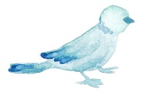

- 如何融入教育部108課綱核心素養或其他教育競賽活動？
- 不同年級的授課方式與內容，應該如何調整呢？
- 是否該融入特色校訂課程的理念呢？
- 課程的影響力僅限於校內、家庭或社區嗎？
- 既有課程中有哪些已經涵蓋健康生活議題？可融入什麼課程，讓學生去瞭解、體驗、計算、提出解決方案甚至付出行動呢？課程中是否可讓學生探索、瞭解何謂營養成分、健康生活的來源、如何認識農產品標章？
- 健康生活與課程的關聯程度為何？如何提高學生在健康生活的認知、情意、技能？
- 課程結束後，有什麼方法可以促使學生持續落實的動力呢？
- 課程可連結哪些環境路徑及聯合國永續發展目標呢？


為擴大校園生態行動的影響力，讓家長及當地的社區民眾瞭解學校特色，並可整合更多的資源，讓社區居民也能為環境生態的改善，共同盡一份心力。如此一來，不僅能提高學校的知名度，也能持續擴大生態行動的影響力。

- 社區的範圍有多大？你的家人、鄰居、愛心媽媽、社區活動中心…，你還有想到更多的人嗎？
- 社區的參與對生態學校的哪些階段會有幫助呢？他們可以用什麼方式加入這個大團隊呢？
- 你們在執行的生態行動方案，對社區會有幫助嗎？
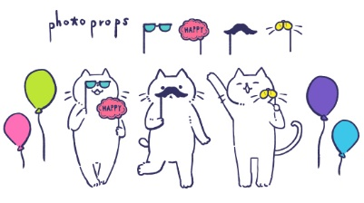
- 除了加入生態行動團隊的社區成員，怎麼樣讓其他社區的人也能一起參與生態學校的執行呢？


生態宣言可以充分展現學校的信念與決心，除可提昇整個團隊的氣勢，更可具體的對外表達計畫的核心價值，並可讓學生產生對生態學校宣言內容的責任感。

- 不是生態行動團隊的人，也可以一起參加討論嗎？
- 生態宣言是一篇文章嗎？
- 需要把你們遇到的困難也寫進去嗎？
- 要不要跟校訓、校歌結合呢？
- 哪些人需要牢記生態宣言呢？
- 生態宣言一定要有「健康生活」這四個字嗎？



*好點子應該被看見，請隨時把進度更新到臺美生態學校網站認證專區喔！（https://ecocampus.epa.gov.tw）
學校名稱
檢視日期 |  |  | / |  |  | / |  |  | ~ |  |  | / |  |  | /
指導老師
序號 | 班級/單位 |  |  |  | 姓名 |  |  | 序號 |  | 班級/單位 |  |  |  | 姓名
主要檢視人員（學生、教職員、社區人士）
1 |  |  |  |  |  |  |  | 2
協助檢視人員（學生、教職員、社區人士）
3 |  |  |  |  |  |  |  | 4
5 |  |  |  |  |  |  |  | 6
7 |  |  |  |  |  |  |  | 8
9 |  |  |  |  |  |  |  | 10
11 |  |  |  |  |  |  |  | 12
13 |  |  |  |  |  |  |  | 14
15 |  |  |  |  |  |  |  | 16
17 |  |  |  |  |  |  |  | 18
19 |  |  |  |  |  |  |  | 20
21 |  |  |  |  |  |  |  | 22

- 學校老師了解課間時間對學童「行為」的影響？ | ◻是 ◻否
- 學校老師了解課間時間對學童「課業表現」的影響 | ◻是 ◻否
- 一般來說，學校生活當中每堂課的課間時間為 鐘。
（不包含午餐、午休）
- 學校老師要求學生利用課間時間完成課業需求的頻率？ | ◻經常  ◻偶而  ◻從不
- 學校鼓勵學生於課間時間待在戶外？ | ◻是  ◻否  ◻不知道
- 學校所在學區（或地區）有規定學生每天最低的課間時間？ | ◻是（請接第7題）  ◻否（請接第8題）  ◻不知道（請接第8題）
- 學校所在的學區（或地區）規定學生一天中總共有 分鐘的課間時間。
- 學校有規定學生每天最低的課間時間？ | ◻是（請接第9題）  ◻否（請接第10題）  ◻不知道（請接第10題）
- 學校規定學生一天中總共有 分鐘課間時間。
10.學校所在學區（或地區）訂有規定（或政策），應安排學生的下課活動？ | ◻是  ◻否  ◻不知道
11.學校訂有內部規定或政策，應安排學生的下課活動？ | ◻是  ◻否  ◻不知道
12.學校的學區（或地區）訂有規定（或政策），課間時間遊戲場應有老師監督？ | ◻是  ◻否  ◻不知道
13.學校訂有內部規定或政策，課間時間遊戲場應有老師監督？ | ◻是  ◻否  ◻不知道
14.學校所在學區（或地區）訂有規定「課間時間可以進行課業輔導的時間長度」？ | ◻是（請接第15題）  ◻否（請接第16題）  ◻不知道（請接第16題）
15.學校所在的學區（或地區）規定，課間時間進行課業輔導占總課間時間的最大比例為 %。
16.學校訂有內部規定「課間時間可以進行課業輔導的時間長度」？ | ◻是（請接第17題）  ◻否（請接第18題）  ◻不知道（請接第18題）
17.學校規定，課間時間進行課業輔導占總課間時間的最大比例為 %。
18.學校所在學區（或地區）訂有規定，學校應定期維護遊戲場及相關器材？ | ◻是  ◻否  ◻不知道
19.學校訂有內部規定，學校應定期維護遊戲場及相關器材？ | ◻是  ◻否  ◻不知道

項目二、校園內有哪些設施可提供學生進行體育活動
地點 | 時段
地點 | 體育課 | 早上上課前 | 下午下課後 | 課間時間
□體育館
□草地
□跑道
□遊戲場
□普通教室
□花園
*本檢視表可依學校個別情況調整後使用

項目三、體育時間調查
- 學生每週共有 堂體育課。每週上體育課的時間有 小時。
- 學校所在學區（或地區）訂有體育教育指引？ | ◻是  ◻否  ◻不知道
- 學校訂有體育教育指引 | ◻是  ◻否  ◻不知道
- 學校所在學區（或地區）訂有學生每週應接受體育課之最少時數？ | ◻是  ◻否  ◻不知道
- 學校是否訂有學生每週應接受體育課之最少時數？ | ◻是  ◻否  ◻不知道
- 學校所在學區（或地區）會測試學生的體適能？ | ◻是（請接第7題）  ◻否（請接第8題）  ◻不知道（請接第8題）
- 學校會測試學生的體適能？ | ◻是（請接第9題）  ◻否（請接第10題）  ◻不知道（請接第10題）
- 學校測試學生體適能的方法？測量方式： 。
- 學校對於體育成績與其他學科一樣重視？ | ◻是  ◻否  ◻不知道
- 學校每年檢視評估體育教育課程？ | ◻是  ◻否  ◻不知道

項目四、學生學校相關戶外活動時間調查
戶外活動調查表  （以每週計算，一年級一份） |  | 年級
活動 | 時間
下課戶外遊戲
戶外體育課
走路上學
戶外上課（其他領域）
戶外校外教學
放學戶外活動（社團、田徑隊等）
校園花園整理（打掃活動）
總時數

項目五、學生及教職員放學（假日）戶外活動時間調查
活動 | 時間  （以每週計算）
□遛寵物
□戶外工作
□戶外遊戲
□園藝工作
□散步
□戶外運動
總時數

臺美生態學校環境路徑電子手冊

延伸閱讀Extended reading

行政院環境保護署
111年5月更新
健康生活
Healthy Living
聯合國永續發展目標
聯合國在2000年的高峰會議中，簽署一份聯合國的千禧年宣言，訂出8項千禧年發展目標(Millennium Development Goals, MDGs)。盼以15年的時間達成消滅貧窮饑餓、普及基礎教育、促進兩性平等、降低兒童死亡率、提升產婦保健、對抗愛滋、確保環境永續、全球夥伴關係等。雖然千禧年發展目標有得到相當不錯的成績，但仍有部分目標尚需改善，氣候變遷、環境汙染、資源耗竭也正在破壞目前的成果，因此在2015年9月的發展高峰會中發表「2030永續發展議程」，並研議出更多元的「永續發展目標 (Sustainable Development Goals, SDGs)」。臺灣呼應聯合國的SDGs，積極引領及營造環保綠色生活方式及氛圍，啟發全民環保行動力，提出「臺灣永續發展指標」，18個核心目標，除了聯合國所制定的17個目標外，第18項為期望達成非核家園，各項核心目標可參閱教育部永續發展目標教育手冊-臺灣指南。
呼應聯合國永續發展目標
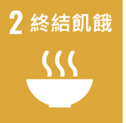 | 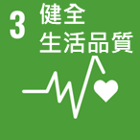 |  | 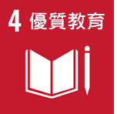 | 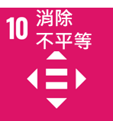 | 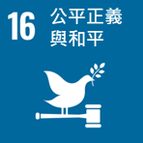 | 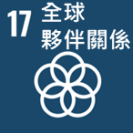
生態學校相關環境路徑
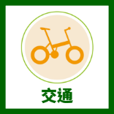

- 你知道聯合國永續發展目標是在什麼會議開始訂定的？
- 你知道聯合國永續發展目標有幾個嗎？
- 你覺得健康生活和哪些聯合國永續發展目標有相關?
- 你覺得執行健康生活改善，對哪些聯合國永續發展目標會有幫助?
跟同學們一起參考下面的問題進行討論及行動吧！go~go~go~


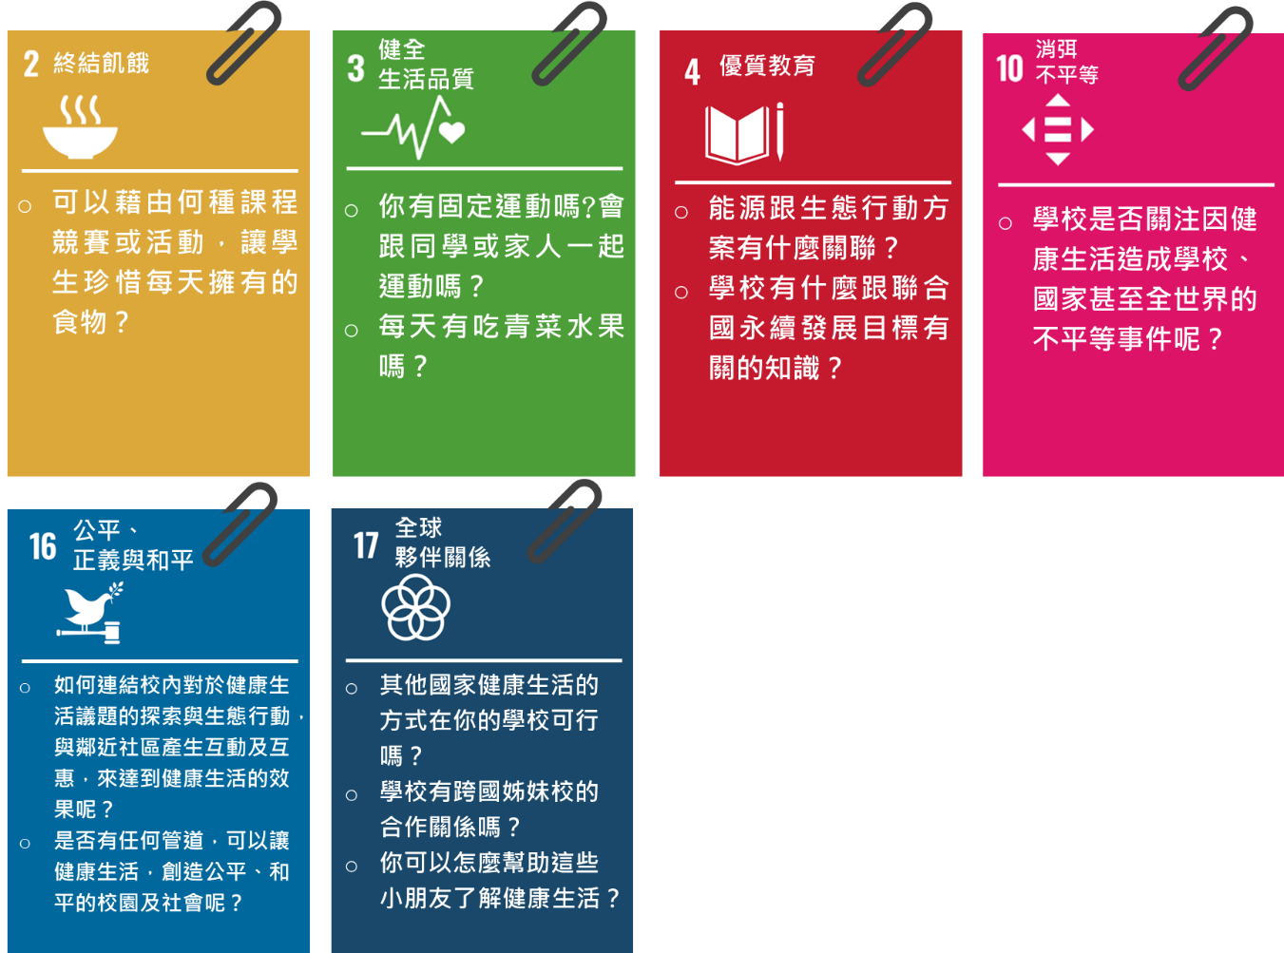
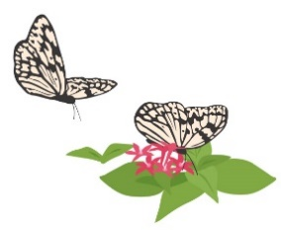
05結合教育課程
Curriculum work
- 你知道聯合國永續目標跟學校的課程有關嗎？
- 你知道聯合國永續目標跟課程上課內容嗎？
- 你知道學校有哪些課程跟健康生活有關？
- 你知道學校裡健康生活課程在教什麼嗎？
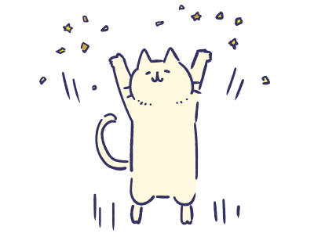
*好點子應該被看見，請隨時把進度更新到臺美生態學校網站認證專區喔！（https://ecocampus.epa.gov.tw）
05結合教育課程
Curriculum work
05結合教育課程
Curriculum work
05結合教育課程
Curriculum work

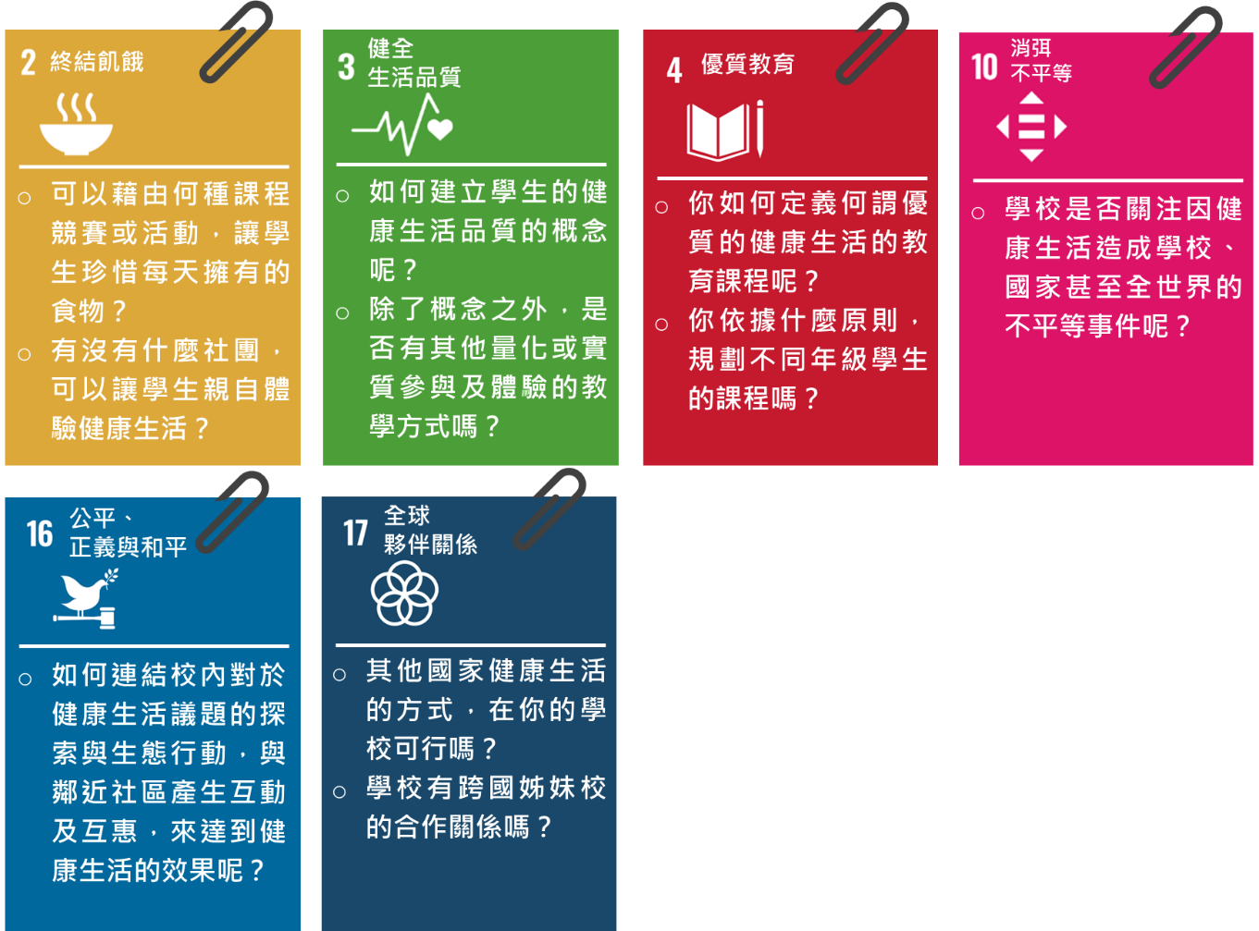


桃園社子國小健康生活教案分享－健康體位，健康加倍
壹、設計理念
健康是一切的基礎，由於飲食的西化，攝取高熱量、高油脂食物過多，再加上3C產品盛行，學生多看少動，使得學生罹患肥胖的情形愈來愈嚴重。本教學活動是針對本校體位過重的學生設計的四大主軸課程，包括人與自己、人與食物、人與運動及人與生活。教學活動從了解自己的 BMI 開始，了解自己的身體質量指數，引導學生認識自己的體位。接著介紹飲食金字塔、飲食紅綠燈、以、認識食品標籤、計算熱量等等，學習正確和均衡的飲食以外，也強調運動的好處，透過每日量體重及運動紀錄，讓學生能夠養成規律運動的好習慣。最後，冀希體位過重的孩子，透過此課程能夠習得帶著走的能力，落實在日常生活之中。
貳、教學目標
一、知道健康體位的意義及自己的BMI。
二、具備健康生活與體育運動的知識、態度與技能，增進健康與體育的素養。
三、養成學生規律運動與健康生活的習慣。
四、了解飲食習慣對身體的影響。
五、學會良好的飲食觀念並落實在生活中。

參、教學習表現
4a-Ⅰ-2 養成健康的生活習慣
Ea-Ⅰ-2 飲食習慣的培養和觀察Eb-Ⅰ-1 健康安全消費的覺知
1a-Ⅱ-2 了解促進健康生活的方法
1b-Ⅱ-1 認識健康技能和生活技能對健康維護的重要性
4d-Ⅲ-1 養成規律運動習慣，維持動態生活

肆、課程架構圖
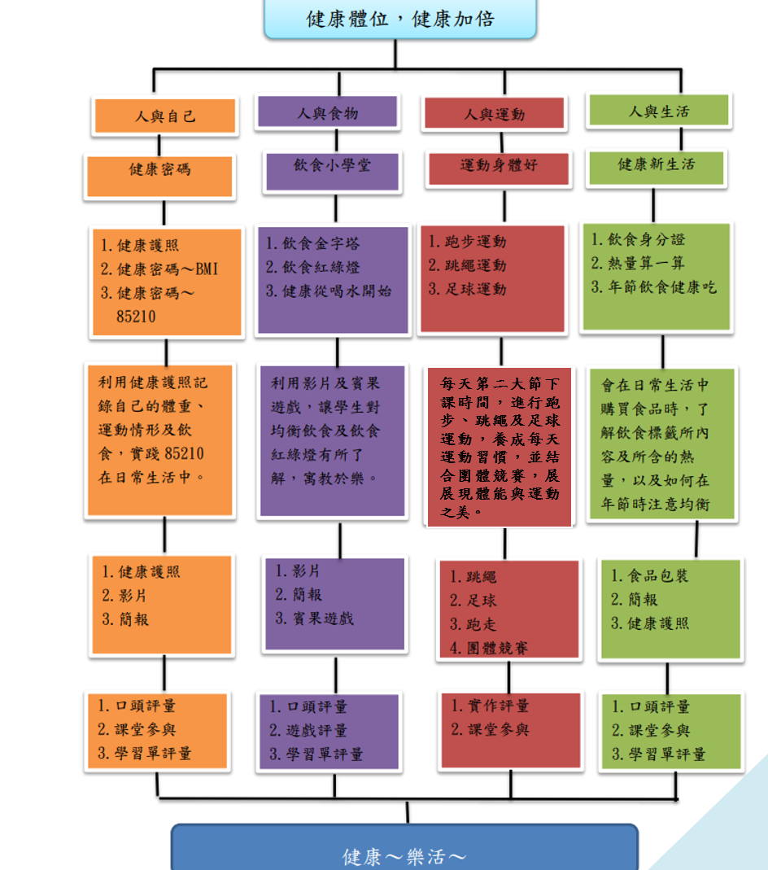

伍、教學內容
【主題一：健康密碼】
學習表現 | 教學活動 | 時間 | 教學資源
b-Ⅱ-1 認識健康技能和生活技能對健康維護的重要性 | 【活動一】健康密碼～BMI  壹、準備活動  一、電腦.單槍  二、影片：《該減肥囉》  三、每生一平板  四、學習單「我的BMI」。  貳、發展活動  一、觀看影片《該減肥囉》，網址： https://www.youtube.com/watch?v=uBd41ABZJ4 c  二、說說看  - 廣告中的原始人遇到了什麼問題？  - 為什麼原始人會被恐龍吃掉？  - 說說看，肥胖會帶來那些不方便或困擾？  三、認識健康體位「BMI」  - 怎麼知道自己是肥胖或過瘦？  - 認識 BMI:身體質量指數（Body Mass Index，縮寫為 BMI）BMI 值的計算方式：BMI＝體重(公斤) ÷身高÷身高(公尺 2)  - 教師事先準備學生的身高體重。  - 請學生的身高體重寫在學習單中，並計算出自己的 BMI 值  - 利用「兒童及青少年 BMI 計算機」網頁： https://km.hpa.gov.tw/ChildBMI/ChildBMI.aspx  - 每生發下一平板，請學生利用平板查詢自己的 BMI  - 你的身體質量指數屬於哪一類型？過輕、正常、肥胖、過重？看看自己的健康體位屬於那一類。  參、綜合活動  一、學習單「我的 BMI」。  二、指導學生完成學習單，並請家長簽名。  ----------------第一節結束------------ | 2分  3分  25分  10分 | 影片  上課簡報  學習單
4a-Ⅰ-2 養成健康的生活習慣 | 【活動二】健康密碼～85210  壹、準備活動  一、電腦單槍  二、相關網站  三、學習單「健康密碼」  四、簡報-「健康密碼85210」  貳、發展活動  一、引起動機  - 猜猜看，數字「85210」各代表什麼意思？  - 請學生說說看。  二、主要活動  (一)影片欣賞  - 基隆市立百福國民中學健康促  - 進 85210 宣導影片，網址：  https://www.youtube.com/watch?v=NxA9gcoeTPA  - 說說看，影片中有哪些行為是不對的？  - 哪些行為你曾經做過？  (二)健康密碼～8521  - 「8」-睡滿 8 小時：精神足，記得住  ◎睡飽飽，精神好，表現好  ◎睡眠是學習的重要關鍵  ◎睡眠時腦中分泌神經傳導物質，如： 長激素.血清素.正腎上腺素等  ◎血清素濃度與記憶與平靜有很大關係  ◎生長激素會讓小孩子長高，修補細胞損傷  - 「5」-天天 5 蔬果：飲食均衡，瘦下去  ◎每天 3 份蔬菜 2 份水果  ◎儘量選擇各種顏色：綠.黃.紫.紅. 黑.白  ◎每餐要有自己一拳半大小的菜量  - 「2」-四電少於 2：少用眼，亮晶晶  ◎每天用電腦.看電視.玩電玩.打電話不超過 2 小時  ◎減少使用 4 電時間，增加戶外活動時間下課離開座位走出教室，望 遠、運動、伸展  - 「1」-天天運動 30 分：多動動，長得好  ◎運動三三三，疾病刪刪刪  ◎一週至少運動三次  ◎每次至少 30 分鐘  ◎運動後之心跳每分鐘至少跳 130 次以上  - 「0」-喝足白開水.0 含糖飲料：多喝水，水噹噹  ◎每日喝白開水 1500c.c.白開水  ◎調節體溫、促進消化、吸收，運送營養素以及排泄身體廢物  ◎減少熱量的吸收  參、綜合活動  一、發下學習單-「健康密碼」。  二、健康是最重要的財富，請你寫出健康密碼以及它所代表的意義。  三、健康宣言：為了成為健康小達人，做到「85210」，要怎麼做？  ----------------第二節結束--------------- | 2分  12分  5分  13分  8分 | 影  上課簡報  影片  學習單
【主題二：飲食小學堂】
學習表現 | 教學活動 | 時間 | 教學資源
Ea-Ⅰ-2 飲食習慣的培養和觀察 | 【活動一】飲食金字塔  壹、準備活動  一、單槍、電腦  二、學習單「均衡飲食益處多」  三、響板  四、相關簡報  貳、發展活動  一、引起動機  - 請小朋友說說看，今天早餐吃了些什麼？  - 你知道這些食物屬於哪一類嗎？  二、發展活動  (一)影片欣賞：《均衡飲食金國王的環遊旅程》，網址： https://www.youtube.com/watch?v=FY2pWLO8 uEw  (二)問題討論  - 請問金國王吃了六個村村民送的食物，為什麼身體會變形？  - 請問這六個村，是哪六個村？各包括那些食物？  【五穀根莖村】-米飯、麵包、麵食。  【蔬菜村】-番茄、青椒、紅蘿蔔。  【水果村】-蘋果、香蕉、西瓜  【牛奶村】-優酪乳、起司及鮮奶  【蛋豆魚肉村】-豆腐、魚、海鮮、雞、鴨、魚肉等  【油糖鹽村】-豬油、奶油、沙拉油  - 吃了哪一類的食物，可以讓我們的身體充滿能量，爆發活力?  - 金國王肚子痛、肚子積了許多大便，請問是哪一類的食物救了他?  - 吃了哪一類的食物，可以讓受傷的傷口很快癒合?  - 吃了哪一類的食物，一定要多動動才可以長出強壯的肌肉？  - 哪一種食物含有很多的鈣質，可以幫助我們牙齒、骨骼發育，長得高？  (三)健康飲食營養多  - 在剛剛的影片中，你知道各大類的食物，對人體有何幫助嗎？  - 各大類飲食的功能  【五穀根莖村】-吃多些，富含碳水化合物，讓人有體力、好活力。  【蔬菜村】-提供保護性礦物質，清除長內廢物，好眼力。  【水果村】-含有保護性的維生素，可增加抵抗力，傷口癒合快、氣色好。  【牛奶村】-含有豐富鈣質，幫助骨骼成長發育。  【蛋豆魚肉村】-含豐富優質的蛋白質，可強壯肌肉、修補組織。  【油糖鹽村】-提供熱量，但是不含其他營養  (四)賓果遊戲  - 每生發下一張賓果卡。  - 請學生從 1～99 找出 16 數字填進賓果卡中  - 最後誰連的直線最多，誰就是優勝者。  - 優勝的學生可以戳戳樂一次。  参、綜合活動  一、發下「飲食金字塔」學習單。  二、請小朋友根據食物的六大類進行飲食金字塔的填寫。  三、學會了飲食金字塔後，分析自己的三餐菜單， 看看屬於哪一類。  四、指導小朋友完成學習單。  ----------------第一、二節結束--------------- | 3 分  2 分  15分  15分  15分  10分 | 影片  上課簡報  上課簡報  賓果卡  學習單

Ea-Ⅰ-2 飲食習慣的培養和觀察 | 【活動二】飲食紅綠燈  壹、準備活動  一、電腦、單槍  二、簡報～「飲食紅綠燈」  三、學習單「飲食紅綠燈」  貳、發展活動  一、引起動機  - 說說看，肥胖對健康有哪些影響？  - 請學生舉出在日常生活動遇到不便之處。  二、主要活動  (一) 肥胖引起的健康問題：糖尿病、高血壓、痛風、關節疾病、不雅綽號、乳癌、肺部疾病、心血管疾病。  (二) 飲食紅綠燈  飲食號誌燈：是將食物依據其熱量及營養成分，加以分類，提供選擇食物之參考， 幫助我們做到飲食「重質」原則的好工 具。紅燈避口、黃燈淺嚐、綠燈可食。  【紅燈食物】：提供熱量、糖、油脂和鹽分， 營養素含量很少，建議減少攝取，例如汽水、可樂、炸薯條、巧克力、奶油蛋糕 等。  【黃燈食物】：含有人體必需的營養素，但糖、油脂或鹽分含量過高，僅適合偶爾食用，例如鹹蛋、炒飯、炸雞。  【綠燈食物】：含有人體必需的營養素， 可促進身體健康，是每天必須選擇的食 物。例如新鮮天然的蔬菜、水果及米飯、饅頭、蒸蛋、低脂奶、瘦肉、橄欖油等。  (三) 如何吃得健康  - 每一種食物都有它獨特的營養價值， 沒有一種食物涵蓋所有的營養素。  - 想要吃得健康就要：「適量」的吃；「多樣化」的吃；「重質」的吃。  - 重質原則--選擇相對熱量較低、營養素較豐富的食物。  (四) 飲食紅綠燈賓果遊戲  - 每生發下一張賓果卡。  - 請學生從 1～99 找出 16 數字填進賓果卡中。  - 最後誰連的直線最多，誰就是優勝者  - 優勝的學生可以戳戳樂一次。  參、綜合活動  一、學習單：「飲食紅綠燈」  二、在享受美食的同時也要看燈號選擇食物，我們才能吃的健康又美味喔﹗掌握「紅燈避口、黃燈淺嚐、綠燈可食」之飲食原則，小朋友選看看下列食物是紅燈或是綠燈食物呢?將代號寫在下列表格中。  三、填寫出以下食物種類  ◎綠燈食物：  ◎黃燈食物：  ◎紅燈食物：  ----------------第三節課 結束--------------- | 5分  5分  25分  15分  15分  15分 | 上課簡報  賓果卡  學習單

【主題三：運動身體好】
學習表現 | 教學活動 | 時間 | 教學資源
4d-Ⅲ-1 養成規律運動習慣， 維持動態生活 | 壹、準備活動  教師準備跳繩、紀錄表、接力棒、籃球、足球貳、發展活動  【活動一：跑步運動】  1.每週一及週五進行跳繩運動。  2.依據每個年級不同，跳繩次數亦不同。  3. 一年級每次100 下；二年級每次 150 下；三年級每次 200 下；四年級每次 250 下；五年級每次 300 下；六年級每次350 下。  4.跳完繩後拿健康護照給老師認證。  【活動二：跑走運動】  1.每週二及週四進行跑走運動。  2.依據年級不同，跑走的圈數亦不同。  3.二年級每次 2 圈；三四年級每次 3 圈；五六年級每次 4 圈。  4.完成跑走後，拿健康護照給老師進行認證。  【活動三：足球運動】  1.每週三進行足球運動。  2.參與的學生繞著跑道踢球。  3.二三年級：1 圈。四五六年級 2 圈。  4.完成踢足球運動後，拿健康護照給老師進行認證。  【活動四：體體競賽】  1.每個月進行一次團體競賽。  2.包括條繩比賽。  3.接力大賽。  4.投籃比賽。 | 10分  10分  10分  40分 | 跳繩  健康護照  健康護照  健康護照
1b-Ⅱ-1 認識健康技能和生活技能對健康維護的重要性 | 參、綜合活動  教師統整：鼓勵學生持續維持運動習慣，透過每天運動紀錄及量體重，讓孩子學會利用下課或放學時間，觀察自己的體重變化情形。

【主題四：健康新生活】
學習表現 | 教學活動 |  | 時間 | 教學資源
Eb-Ⅰ-1 健康安全消費的覺知 | 【活動一】飲食身分證  壹、準備活動  一、電腦、單槍  二、簡報  三、牛奶盒  四、學習單  貳、發展活動  一、引起動機  - 請學生拿出所準備的牛奶盒  - 說說看，牛奶盒有哪些資訊告訴我們？  二、主要活動  (一) 認識食品標示  - 知道是哪一家製造商  - 了解吃了哪些食物、成份、添加物  - 避免吃到過期食品  - 知道吃進多少量(份量、熱量)  (二) 食品標示的項目  - 產品名稱  - 內容物名稱及重量、容量、數量  - 食品添加物名稱、成份(色素、香料)  - 製造廠商、地址及電話  - 有效日期  (三) 請學生拿出牛奶盒，看看盒裝的食品標示  - 品名：光泉鮮乳  - 容量：195 毫升  - 3. 原料：100%生乳  - 成分：乳脂肪含量 3.0%以上、非脂肪乳固形物 8.28%  - 保存期限：13 天  - 有效日期：標示於瓶身  - 廠製地點 : 大園廠(桃園市大園區大觀路 1249 號)  - 消費者服務專線：0800-02-896  (四) 營養標示的項目每份單位重量或容量  參、綜合活動  一、計算熱量  小明買了一盒蘇打餅  二、發下學習單「小小標籤大作用」。  三、指導學生完成學習單。  ----------------第一節課 結束--------------- |  | 3 分  5 分  7 分  10分  5分  10分 | 牛奶盒  學習單
  每份單位重量或容量
  熱量（大卡）
  碳水化合物（克）
  脂肪（克）
  蛋白質（克）
  鈉（毫克）
  其他營養宣傳 例如：高鈣、低糖
  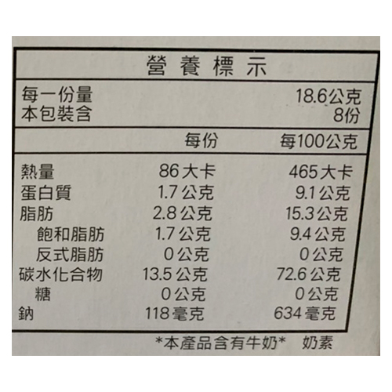 | 若吃完半盒蘇打餅  總共吃進了? ? ?  熱量 卡  蛋白質 克  脂肪 克  飽和脂肪 克  反式脂肪 克  碳水化合物 克  鈉 毫克
4d-Ⅲ-1 養成規律運動習慣， 維持動態生活 | 【活動二：年節飲食健康吃】  壹、準備活動  一、每生一本「寒假健康護照」。  二、相關學習單  貳、發展活動  - 指導學生年節飲食注意事項  ★一穀二肉三蔬果—每餐 1 碗五穀雜糧，2 樣魚或肉，3 份蔬菜水果。  ★天天運動享樂活—過年期間不忘運動消耗多餘的熱量減輕身體負擔。  ★淺嘗即止剛剛好—除了年菜各式各樣的應景食品應注意食用量。  ★養生保健無假期—飲食無控制除了增加體重也會使原有的疾病更難控制。  - 發下寒假健康樂活護照  (1)健康體位紀錄表  (2)健康促進「85210」紀錄表  (3)設計營養健康的菜單，早餐、午餐及晚餐。  參、綜合活動  老師總結：寒假期間會碰到過年，難免飲食上會較為豐富，為了讓自己的體重維持，一定要確實做到天天量體重，以及落實 85210。  ----------------第二節課 結束--------------- | 30分  10分 |  | 寒假健康護照

我的ＢＭＩ
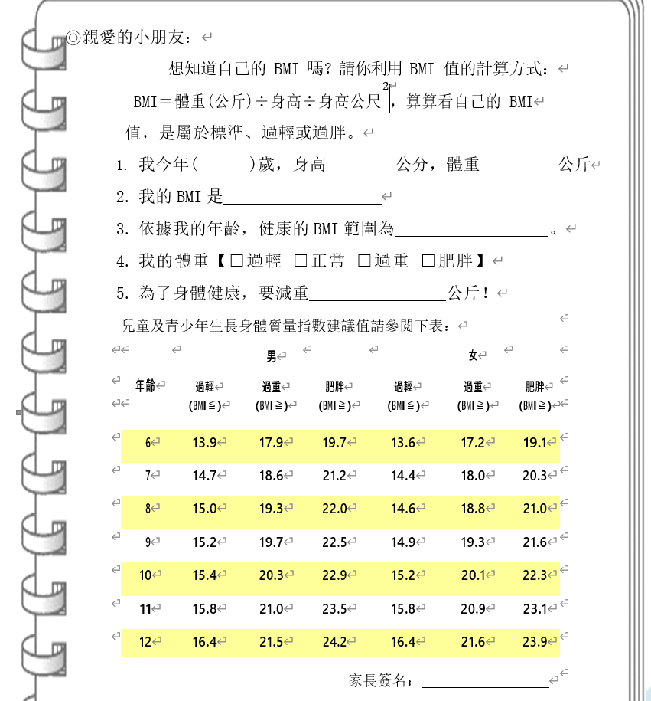
高雄市左營國小健康生活教案分享－健康我最行
方案內容(教學設計)
設計者 | 學科
張Ｏ芬 | 綜合活動領域、健體領域、語文領域
單元概要
單元名稱
健康生活一起來
單元摘要
教學者實施PBL專題式教學，設計三個階段核心課程，為：「防疫運動e起來」、「運動防疫出奇招」、「健康生活動起來」其設計的內涵分別為「認知」、「態度」、「實踐」及「延伸推廣」。主要是協助學生去思考防疫保健的重要性。教學者實施PBL專題式教學，藉由課程活動的進行，希望讓學童能培養正確的防疫觀念及運動習慣，且能經由個人推廣到家庭與校園，使每個人都擁有健康的身體，一起對抗頑強的病毒。
單元設計依據
課程標準
健體領域
1-2-1 辨識影響個人成長與行為的因素。
2-2-6 分享並討論運動與飲食的經驗，並建立個人的健康行為。
7-2-1 表現預防疾病的正向行為與活動，以增進身體的安適。
7-2-5 調查、分析生活週遭環境問題與人體健康的關係。
7-3-1 運用健康促進與疾病預防的策略，以滿足不同族群、地域、年齡、工作
者的健康需求。
語文領域
A2-3-8-1 能利用注音符號使用電子媒體，提升自我學習效能。
B2-2-7-8 能簡要歸納聆聽的內容。
C2-4-10-4 能與人討論問題，提出解決問題的方法。
B2-2-3-3 能發展仔細聆聽與歸納要點的能力。

綜合活動領域
1-3-1 欣賞並接納他人。
1-3-5了解學習與研究的方法，並實際應用於生活中。
2-3-3 規劃改善自己的生活所需要的策略與行動。
3-3-3 熟悉各種社會資源及支援系統，並幫助自己及他人。
學習目標
- 能獲得防疫的相關知識。
- 能養成健康生活的正確態度。
- 能養成持續運動的習慣。
- 能養成正確的健康生活習慣

評量計畫
評量要點
本專題課程實施評量，包括(一)學生學習成果：個人及小組作品、個人專題報告及學習記錄；(二)評量工具：學習歷程表、學習活動檢驗表、作品檢核表、口頭報告表及同儕互評表。評量實施方式為教師、同儕、自我評量，形成或總結評量）等。
評量時程
專題開始前 | 專題進行中 | 專題完成後
- 情境引導  - 問題的形成與討論  - 腦力激盪  - 專題計畫  - K-W-T圖 | - 問題  - 專題報告  - 展演互評表  - 學習記錄(護照)  - 小組觀察(文字日誌) | - 學習態度評量表  - 學習活動評量表  - 小組學習活動自評表  - 作品互評表  - 作品(影片、專題報告)

單元說明
時間
共 15 節，每節40分鐘。
活動步驟
學習活動名稱 | 內容 | 節數
情境與  任務說明 | 新冠病毒來勢洶洶，不只帶來生活上許多不方便，更帶來人們的恐慌。生活中，對我們有傷害的病毒或細菌不只是新冠病毒，還有腸病毒、流感病毒、諾羅病毒…。除了戴口罩、勤洗手，還有哪些方法可以讓我們來對抗這些看不見的敵軍呢？  「防疫運動e起來」、「運動防疫出奇招」、「健康生活動起來」  全班分成3-4組，進行專題研討，專題內容必須包括：  - 防疫運動e起來：蒐集與防疫相關知識  - 運動防疫出奇招：剪輯或拍攝防疫短片或微電影。  - 健康生活動起來：號召師生一起進行健康生活行動。 | 1
活動一  防疫運動e起來 | - 活動一情境：防疫謠言滿天飛，哪些訊息是值得信任的？校內擁有許多電子載具，如何運用電子載具在自身的保健知識上，使我們的身體更健康，讓我們知道更多正確的防疫知識。  - 活動一任務：請學生以小組分工的方式(分組命名)，上網探索防疫的要素，鎖定專題指定內容分工合作。並以找到的資料，以心智圖軟體完成概念圖。並於工作日誌中隨時記錄，小組遇到的衝突、意見不合的解決方式，同時也記下值得鼓勵的事件。 | 2
活動二  運動防疫出奇招 | - 活動二情境：只有知識沒有行動，防疫依然不可能成功。如何運用蒐集到的資料，整理成屬於自己的防疫知識，而且不容易忘記，也分享給周遭的人。  - 活動二任務：請學生相互激盪討論防疫的小絕招，拍成2分鐘運動防疫短片，並確實記錄小組成員的行動日誌。 | 3
活動三  健康生活動起來 | - 活動三情境：分析你與團隊成員間防疫的成效，並將實踐成果推廣讓更多人受惠。  - 活動三任務：將知識、行動彙整成一份完整報告，並將各組拍攝的防疫短片播放給全校觀看，吸引全校師生加入你們小組的防疫運動、健康飲食團隊，執行紀錄至少6週。再將過程甘苦談，寫成作文或心得報告集結成冊。 | 4

學習單元所需的教材及資源
書面教材 | 防疫相關資料(保健室提供)
教具或材料 | - 教師自編課程  - 學習單(學習護照)  - 網頁內容教學  - 影片
科技—硬體 | 單槍投影機、網路、平板電腦、電子白板、數位相機、U教室
科技—軟體 | Word 文書編輯軟體、電子白板軟體、教學錄影廣播系統軟體、影像剪輯軟體、圖片編輯軟體(photoimpact)
網路資源 | 防疫、運動相關網站連結  衛福部疾管署  https://www.cdc.gov.tw/  防疫影片  https://www.youtube.com/watch?v=8wiBWkgZ3iI  肺炎防疫操https://www.youtube.com/watch?v=I5MnMWhsUD0
其他資源 | 協同教師、護理師、營養師…等。

